Základní el. značky

Vodiče
 | - | Vodič

 | - | Vodivé spojení dvou vodičů

 | - | Křížení vodičů

Zdroje
 | - | Galvanický, napěťový článek

 | - | Baterie

 | - | Zdroj stejnosměrného napětí

 | - | Zdroj stejnosměrného napětí

 | - | Zdroj střídavého napětí

 | - | Zdroj střídavého napětí

Spínače, tlačítka
 | - | Spínač

 | - | Tlačítko

 | - | jednopólový přepínač

 | - | jednopólový přepínač tlačítkový

 | - | dvoupólový přepínač

Rezistory
 | - | Rezistor - všeobecná značka

 | - | Rezistor - proměnný

 | - | Odporový trimr

 | - | Varistor

 | - | Rezistor proměnný s vyznačením vypnuté polohy

 | - | rezistor s pohyblivým kontaktem, proměnný rezistor

 | - | Potenciometr - nelineární

 | - | Rezistor - neproměnný se dvěma doplňkovými kontakty

 | - | Bočník - rezistor s oddělenými kontakty pro napětí a proud

 | - | Rezistor - uhlíkový sloupec

 | - | Rezistor - topný

 | - | fotorezistor

Kondenzátory
 | - | Kondenzátor - všeobecná značka

 | - | Kondenzátor - polarizovaný, elektrolytický

 | - | Kondenzátor - s proměnou kapacitou

 | - | Kondenzátor - s nelineární závislostí na teplotě

 | - | Kondenzátor - dolaďovací

 | - | Kondenzátor - s rozděleným statorem

Diody
 | - | Dioda - všeobecná značka

 | - | Varikap

 | - | Varikap

 | - | Dioda - tunelová (Esarkiho)

 | - | Dioda - Zenerova, dioda řídicí napětí

 | - | Dioda - inverzní

 | - | Dioda - LED (luminescenční)

 | - | Dioda - fotocitlivá dioda

Tranzistory
 | - | Tranzistor - NPN

 | - | Tranzistor - PNP

 | - | Tranzistor - FET s přechodovým hradlem (s kanálem P)

 | - | Tranzistor - FET s izolovaným hradlem (s kanálem N)

 | - | Tranzistor - FET s izolovaným hradlem (s kanálem P)

 | - | Tranzistor - fotocitlivý tranzistor (fotoTranzistor)

Více-vrstvé polovoďiče
 | - | Triak

 | - | Diak

 | - | Tyristor

Audiotechnika
 | - | Piezoelektrický prvek

 | - | Reproduktor

 | - | Sluchátko

 | - | Mikrofon

Rozvod elektrické energie:

Třífázové elektrické napětí vyrobené v elektrárně
(jeho efekt.hodnota je asi 25-6kV) se transformuje
nahoru (110kV, 220kV,400kV), aby se zmenšily ohmické ztráty ve vedení při přenosu. Rozvod VVN jen na velké vzdálenosti.

V daném místě se snižuje na 22kV, jež se rozvádí do jednotlivých lokalit, které mají své transformátory na převod dolů – 400V/230V, rozvod tohoto napětí se provádí hlavně kabelem v zemi.
V přípojném místě k objektu se vedení jistí proti možnému zkratu nožovými pojistkami na 100A a po příchodu do objektu ještě jednou (třeba rod.dům 35A na fázi).

Takto jištěné vedení vede do domovní rozvodné skříně, kde se jistí automatickým jističem obvykle 25A, pak následuje elektroměr a obvody jednotlivých místností, kde světelné obvody se jistí 6A a zásuvkové 10A jističi.
Speciální zásuvky se jistí 16A.

Spotřebiče mají obvykle vlastní tavné pojistky.

Jističe mají dva vypínací mechanismy:
elektromagnetický (podle normy by měl vypnout do 0,4s)
bimetalový (odpojí obvod při přetížení na cca 140%)

Přenos energie je spojen se vznikem ztrát zapřičiněných
přeměnou el.energie na vnitřní energii vedení přenosové soustavy. Vlivem ztrát se přenosový výkon snižuje o:
$\begin{aligned}ΔP=I^{2}R \\ R=2\frac{ρ}{S}l \\ I=P\begin{aligned}\frac{U\text{.}\text{cos}ϕ}{}\end{aligned}\end{aligned}$

$ΔP=\frac{2ρ{\text{lP}}^{2}}{{\text{SU}}^{2}{\text{cos}}^{2}ϕ}$

výkon ztrát je tedy
➔ zmenšit ztráty lze pouze zvýšením napětí a zvětšením účiníku.

Dělič napětí

Předřadný odpor je sice nejjednodušším způsobem snižování napětí, ale dává jen tzv.měkké napětí, což značí že požadované napětí je v daném místě jen při dodržení předpokládaného odběru proudu. Jestliže se z jakýchkoli příčin tento proud změní, změní se ve stejném poměru i napětí.
Pokud potřebujeme , aby napětí bylo nezávislé na odběru užíváme dělič napětí.
Dělič napětí jsou buď dva odpory v sérii nebo jeden odpor s odbočkou zapojený mezi póly napájecího zdroje, takže jimi protéká stálý proud.
Hodnoty obou částí děliče musejí být voleny tak, aby základní příčný proud byl asi 10krát větší než proud, který chceme odebírat z odbočky. V tomto případě je již vliv kolísání odběru dostatečně malý a napětí lze považovat za dostatečně tvrdé.
Čím větší jsou hodnoty příčného proudu, tím lepší stabilizace, ale tím větší část energie protéká nevyužita děličem, proto je na místě kompromis.

Řízení napětí
Potenciometr užíváme tam, kde jde o relativně malé výkony
nebo krátkodobé působení. Reostaty dimenzujeme tak, aby
snesly vyvíjené teplo. Hodnotu odporu potenciometru volíme tak, aby platilo
R_{ab}<R_{z}.
Je-li úbytek napětí p% na odbočce, pak při daném zatížení vypočteme odpor děliče ze vztahu

$$R=2\frac{U}{I}\frac{p\text{\%}}{\text{100}}$$

Př.
Urči velikost odporu děliče připojeného k 20V, aby se při zatížení odbočky proudem 0,05A změnilo napětí na odbočce nejvíce o 10%.

$$R=2\frac{U}{I_{z}}\frac{p\text{\%}}{\text{100}}=\frac{2⋅\text{10}⋅\text{20}}{\text{100}⋅0\text{.}\text{05}}=\text{80}Ω$$

http://sweb.cz/elnika/mer_sou/index.html

Zdroje elektřiny
Elektrické napětí se vytváří různě. U galvanických článků vzniká chemickou cestou. Časem napětí zmizí a obvodem přestane protékat elektrický proud. Podobně jako rozlišujeme různá vodní čerpadla – některá stříkají slabý proud vysoko, jiná dávají velký prou na kratší vzdálenost – tak i elektrické zdroje se liší. Některé se vyznačují vysokým napětím, ale protékající proud je malý, jiné jsou schopné vyvolat velký proud při malém napětí.
Když ke slabému zdroji připojíme větší spotřebič, zdroj na takový úkol nestačí a většinou se zničí. A když se nezničí, připadá nám, jako by měl někde uvnitř odpor, který nedovolí propustit větší proud.
Zdánlivý odpor, který nedovolí, aby zdrojem tekl větší proud nazýváme vnitřním odporem zdroje.
Galvanický článek, z kterých je sestavena plochá baterie, má vnitřní odpor velký. Jak se to projevuje?
Baterie bez zatížení vykazuje napětí U=4,5V. Jenže žárovka, kterou chceme připojit, nese označení 3,5V. Téměř o 1V poklesne napětí, když připojíme zátěž – žárovku. Zapojíme-li dvě žárovky paralelně, pak pokles napětí je ještě větší a můžeme zpozorovat zmenšení svitu uvedené dvojice žárovek, v porovnání se žárovkou samotnou. V tomto případě se na vnitřním odporu ztratí větší napětí než 1V. Abychom však byli zcela přesní, u čerstvé baterie pokles nezjistíte. Zato čím je starší, tím se vlivem pokročilého chemického procesu zvětšuje vnitřní odpor.

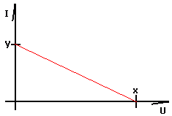
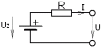

Nepatrný vnitřní odpor vykazuje olověná automobilová baterie. Jinak by se totiž nemohla dodat mohutný proud do elektrického startéru, který otáčí studeným motorem a nastartuje ho. Podobně i pelorický rozvod v domácnosti poskytuje výkonný zdroj energie. Jestliže pracuje elektrický zdroj s malým vnitřním odporem, pak při krátkém spojení hrozí rozžhavení vodičů a následný požár.Proto se do obvodu zařazuje pojistka, kterou se vytvoří „zúžené místo“ na vedení. Odvod se na tomto místě přeruší dříve než dojde k pohromě.

Použití
Zatěžovací přímka idealizovaně lineárního zdroje, mám umožňuje zjistit, při jakém odběru proudu nám bude do obvodu dodávat napětí. Ve výsledném grafu můžeme hodnoty zjišťovat pouze orientačně, z toho důvodu, že je jen velmi málo úplně lineárních zdrojů. Většina (nabíjecí baterie, baterie, zdroje) je exponenciální.
1. Skutečný a ideální zdroj elektrické energie
Elektrická energie je dodávána do obvodu napětím U a proudem I. Závislost těchto dvou veličin ( při odebírání proudu ) je zatěžovací charakteristika zdroje.
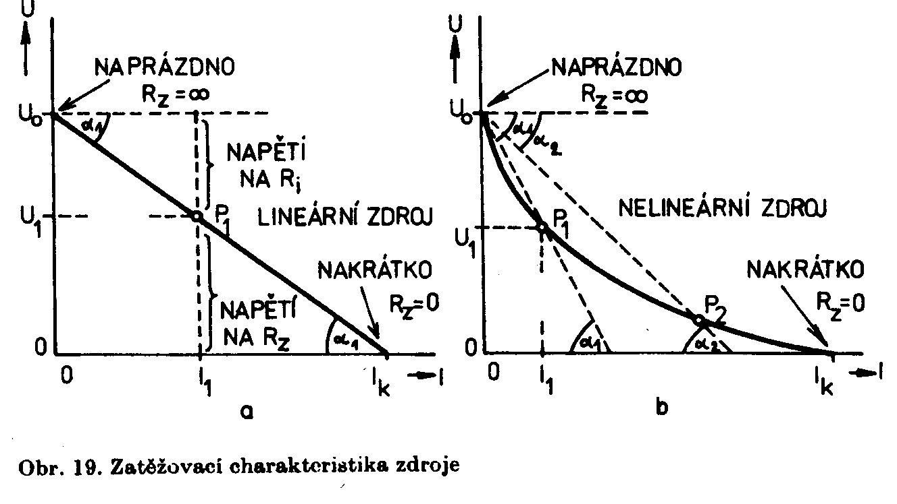
Ri…vnitřní odpor zdroje; Rz…odpor zátěže
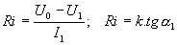à konstanta K bere v úvahu měřítka na osách 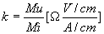.
Vnitřní odpor lineárního zdroje je na velikosti odebíraného proudu nezávislý. Vnitřní odpor nelineárního zdroje je na velikosti odebíraného proudu závislý.
Kolísá-li při činnosti zdroje odebíraný proud, dochází k odpovídajícím kolísání výstupního napětí. Uplatňuje se dynamický vnitřní odpor zdroje r_{i}, který určujeme pomocí tečny sestrojené k zatěžovací charakteristice v klidovém bodě. 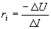
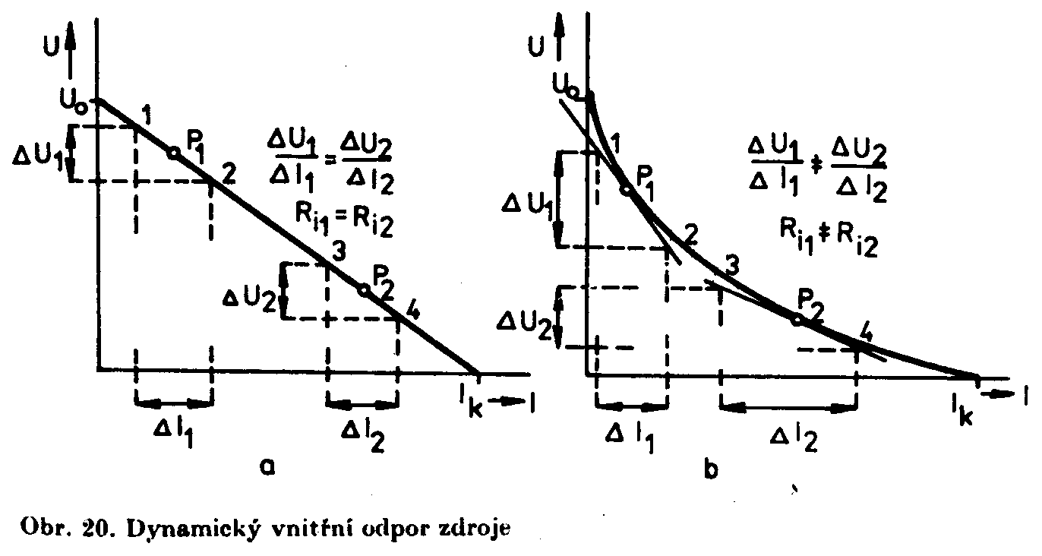
Dynamický Ri lin. zdroje se rovná statickému Ri.
Dynamický Ri nelin. zdroje se liší v závislosti na poloze tečny v místě prac. bodu.
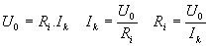.
b) Charakter zdroje
Zatěžovací charak. elektrické energie, který udržuje na svých výstupních svorkách konstantní napětí bez ohledu na velikost odebíraného proudu, prochází bodem U₀ rovnoběžně s vodorovnou osou. Při zvětšování zatěžovacího proudu nevzniká na vnitřním odporu zdroje žádný úbytek napětíèRi = 0; 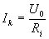 není definováno ( I_{k} à ¥ ). Takový zdroj nazýváme ideální zdroj napětí.
Zatěžovací charak. elektrické energie, jehož svorkami by procházel proud stále hodnoty I_{k} bez ohledu na velikost odporu zatěž. rezistoru, by procházel bodem I_{k} rovnoběžně se svislou osou. Jakékoliv konečné změně svorkového napětí by odpovídala nulová změna proudu. Ri à ¥; U₀ = Ri.I_{k} není definován ( U₀ à ¥ ). Takový zdroj nazýváme ideální zdroj proudu.
Skutečný zdroj elektrické energie nemá zatěžovací charakteristiku rovnoběžnou ani s osou proudu ani s napětí. Jeho náhradní si můžeme představit jako sériové zapojení ideálního zdroje napětí a vnitřního odporu.
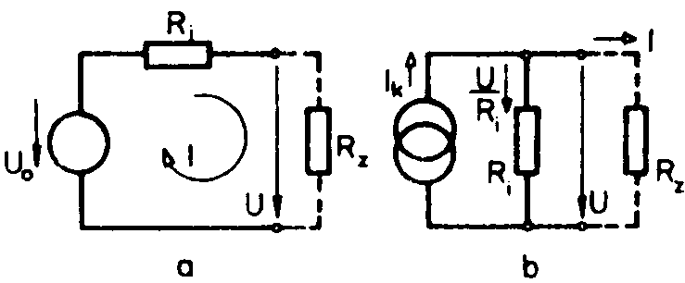
Stejnou zatěžovací charakteristiku získáme také při paralelním zapojení Ri k ideálnímu zdroji proudu.
Skutečné zdroje ele. energie, které se svými vlastnostmi blíží ideálnímu zdroji napětí, mají ve srovnání s odporem R_{z} malý R_{i}, nazýváme je zdroje napěťově tvrdé. Naopak zdroje ele. energie, které se svými vlastnostmi blíží ideálnímu zdroji proudu, nazýváme zdroje napěťově měkké.
c) Přenos výkonu ze zdroje do zátěže
Činný výkon přenášený ze zdroje s napětím U₀ a s vnitřním odporem Ri do zátěže, která má odpor R_{z}, můžeme určit ze vztahu : P = R_{z}.I²
Proud I procházející obvodem vypočteme dle ohmova zákona : 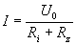
Po dosazení do předcházejícího vztahu dostaneme : 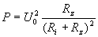
Vydělením čitatele i jmenovatele R_{i}² získáme vztah : 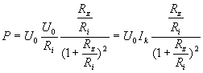
Ze kterého je zřejmé, že výkon odevzdávaný zátěží závisí na poměru zatěžovacího odporu a vnitřního odporu zdroje. Napětí na prázdno U₀ a proud na krátko I_{k} jsou charakteristické veličiny zdroje. Jejich součin se rovná výkonu vnitřního zdroje elektromotorického napětí U₀ při nulovém zatěžovacím odporu R_{z}; tj. při zkratovaných výstupních svorkách. Za této situace je výstupní nap. U nulové, užitečný výkon dodávaný zdrojem do zátěže je roven 0 a veškerý výkon zdroje vnitřního elektromotorického napětí se ve vnitřním odporu Ri mění na teplo.
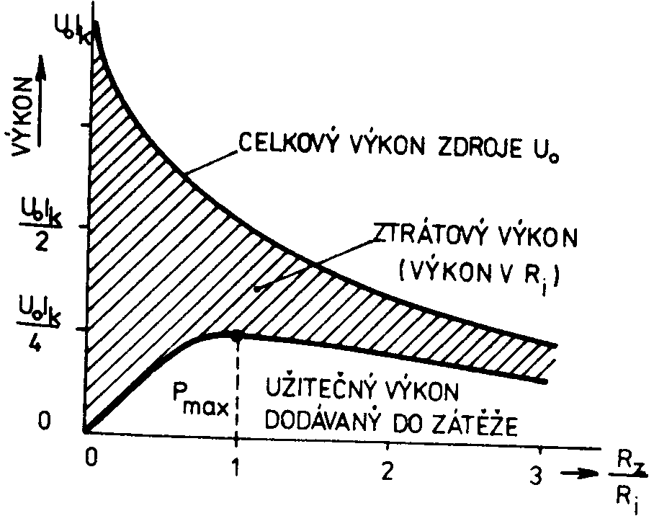
Zvětšujeme-li zatěžovací odpor, zmenšuje se procházející proud a klesá celkový výkon zdroje. Závislost celkového výkonu zdroje na poměru je znázorněna horní křivkou. Užitečný výkon odevzdávaný zdrojem do zátěže, je částí celkového výkonu zdroje U₀. à 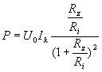. Dosadíme-li do tohoto vztahu jednotlivé hodnoty podílu získáme závislost znázorněnou spodní křivkou. Pokud =1 je užit. Výkon dodávaný do zátěže maximální – zátěž je přizpůsobena zdroji.

Pasivní součástky
V elektrických obvodech se používají tři druhy pasivních součástek, které se liší způsobem, jakým zacházejí s elektrickou energií, která je jim dodávána. Oddělovat tyto tři druhy je idealizací, která je potřeba k jejich zavedení a může se jen více či méně blížit realitě v konkrétním případě. Jestliže se dodaná energie pouze disipuje (tedy z hlediska zdroje, který energii dodává, spotřebovává), pak tento prvek označujeme jako (ideální) rezistor. Velmi často se též používá pojmenování odpor, to však má pak dva významy jednak jako prvek obvodu, jednak jako hodnotové vyjádření schopnosti vést proud; používejme proto názvu rezistor. Pakliže se dodaná energie akumuluje ve formě magnetického pole, nazýváme tento prvek (ideální) cívkou. Často používaný název indukčnost má opět dva významy podobně jako odpor. V angličtině používaný název induktor (inductor) je v češtině také vícevýznamový (označuje přístroje vyrábějící vyšší napětí buď přerušováním stejnosměrného proudu a transformací nahoru, nebo mechanickým otáčením cívky v permanentím magnetickém poli - u telefonů) a proto jej také nelze doporučit. Je-li dodaná elektrická energie akumulována ve formě elektrického pole, hovoříme o (ideálním) kondenzátoru. Slovo kapacita ve významu prvku elektrického obvodu se sice občas používá, ale většinou nedochází k nedorozumění.
Rozdělení elektronických součástek
1) Podle počtu vývodů, kterými se elektronická součástka zapojuje do elektronického obvodu (dvojpóly, vícepóly)
2) Podle počtu dvojic svorek (bran), které slouží k přivedení signálu do elektronické součástky a k následnému odvodení do další části elektronického obvodu (brány)
3) Podle využití energie v elektronickém obvodě (aktivní a pasivní)
4) Podle závislosti obvodových veličin (lineární a nelineární)
5) Podle frekveční závislosti (odporové a reakční)

Odpor nebo rezistor
Hned v úvodu je třeba říci, že součástka, o které je se často nesprávně nazývá odpor. Proč rezistor a nikoliv odpor? Odpor může vykazovat nejen onen váleček s drátovými vývody na koncích, nýbrž také každý vodič a hlavně izolant. Odpor může klást i spoj dvou vodivých míst, jest1iže spojení je nedokonale provedené. Kromě uvedených důvodů mohou vznikat i nejasnosti a omyly řekne-li se ,,velký odpor”, pak nevíme, jestli se jedná o ve1ký rozměr součástky rezistoru, nebo skutečně o velkou hodnotu odporu této součástky. Prosté měli bychom názvy roz1išovat: součástka se nazývá rezistor, zatímco vlastnost součástky se nazývá odpor. Praxe je poněkud jiná.

Rezistory rozdělujeme podle různých hledisek na pevné a proměnné, anebo také na drátové, vrstvové a hmotové. Základem drátových a vrstvových rezistorů je keramická trubička nebo váleček. Drátové rezistory mají navrchu navinutý odporový drát, chráněný vrstvou laku nebo smaltu. Vrstvové rezistory mají nanesenou tenkou vrstvu z odporového materiálu, do kterého se frézuje drážka. Těmto způsobem se ,,dolaďuje” velikost odporu. Utvoří se jakási úzká páska z odporového materiálu - uhlíku, několikrát jakoby ovinutá kolem válečku.
Pro vysokofrekvenční obvody se vyrábějí metalizované rezistory. Tvoří je vrstva kovového materiálu, nanesená ve vakuu. Vyznačují se tím, že mají nepatrnou indukčnost. Povrch všech rezistorů se chrání lakem před poškozením odporové vrstvy.

Značení
Na starších rezistorech můžeme spatřit označení TESLA-velkéT, velké R je symbol odporu. Následuje trojčíslí. které blíže určuje vlastnosti rezistoru. Dnes se nejčastěji používá značení barevným proužkem. Značení hodnoty na odporu není zdaleka jednotné, což samozřejmě komplikuje situaci.
Ohmy (Ω) KiloOhmy (k) MegaOhmy (M) ..., 10, 56, 120, 240, 430, 680, 910, ... ..., 1k, 5k6, 8k2, 12k, 24k, 43k, 91k, ... ..., M1, M56, 1M2, 2M4, 4M3, 6M8, 10M, ...
Odpory se vyrábějí v řadách jmenovitých hodnot. Není to vlastně jedna řada, spíše několik řad, lišících se od sebe vzdálenostmi mezi jednotlivými prvky řady. Zjednodušeně řečeno: různé typy rezistorů se nevyrábějí ve všech hodnotách. Záleží na tolerančním pásmu.
Nejznámější je řada E 12, která obsahuje prvky: 12-12-15-18-22-27-33-39-47-56-68-82.

Rezistory barevný kód
Abychom porozuměli barevnému kódu na rezistorem, naučíme se pracovat s následující tabulkou. Z ní je patrné, že používá 12 barev, které se v podobě úzkého proužku nanášejí těsně vedle sebe na tělísko rezistoru.

Tabulka barevného značení
Barva | 1. číslice | 2. číslice | 3. číslice *) | násobitel | úchylka
stříbrná | — | — | — | 10⁻² | ± 10 %
zlatá | — | — | — | 10⁻¹ | ± 5 %
černá | — | 0 | 0 | 1 | —
hnědá | 1 | 1 | 1 | 10 | ± 1%
červená | 2 | 2 | 2 | 10² | ± 2 %
oranžová | 3 | 3 | 3 | 10³ | —
žlutá | 4 | 4 | 4 | 10⁴ | —
zelená | 5 | 5 | 5 | 10⁵ | ± 0,5 %
modrá | 6 | 6 | 6 | 10⁶ | ± 0,25 %
fialová | 7 | 7 | 7 | 10⁷ | ± 0,1 %
šedá | 8 | 8 | 8 | 10⁸ | —
bílá | 9 | 9 | 9 | 10⁹ | —
žádná | — | — | — | — | ± 20 %
*) pouze u pěti proužkového rezistoru.

Jak pracovat s tabulkou
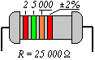
Přesněji si musíme prohlédnout posloupnost barev a jim odpovídajících číslic, počínaje černou a konče bílou. Nejlepší je naučit se ji zpaměti - pak se hodnota odporu dekóduje snadno.

Při určování velikosti odporu rezistoru musíme nejdříve zjistit, na které straně tělíska jsou proužky naneseny blíže ke kraji – ke špičce. Tam je začátek barevného kódu a odtud se stanoví pořadí proužků k opačnému konci. První, druhý (u pěti proužkového kódu i třetí) proužek zleva udává dvojčíslí (trojčíslí), které patří do číselné řady jmenovitých hodnot (např. E l2). Neříká však nic o řádu, který je rozhodující pro skutečnou velikost odporu. Zjištěné dvojčíslí (trojčíslí), ale poslouží k jednoduché kontrole správnosti. Ověříme si, jestli se nalezená hodnota skutečně nachází v řadě jmenovitých hodnot. Nenalezneme-li tam naše dvojčíslí (3), je pravděpodobné, že jsme z nějakých důvodů špatně učili kód rezistoru. Případný omyl, hlavně u druhého proužku (popřípadě třetího), nebývá kritický. Předpokladem však je, že jsme začali určovat od správné strany.
Je-li dostupný ohmmetr, hodnotu odporu raději přeměříme.

Kondenzátor základní vlastnosti
Kondenzátor je součástka, která se vyznačuje schopností shromažďovat v sobě elektrický náboj. Této vlastnosti kondenzátoru se říká kapacita a značí se velkým C.
Struktura se navzájem liší, vycházejí ze stejného uspořádání. Kondenzátor tvoří, v nejjednodušším případě, dvě vodivé desky, v jiných případech řada dvojic. Tyto vodivé plochy jsou v těsné blízkosti u sebe, ale nedotýkají se. Od sebe je odděluje izolační vrstva. Ta nedovolí, aby elektrický proud procházel z jedné strany na druhou.
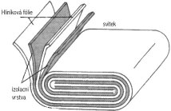
Izolační vrstvě říkáme dielektrikum, vodivé plochy nazýváme elektrodami. Jsou většinou z hliníku, velmi tenkého, slabšího než nejtenčí papír. Požaduje se, aby plochy elektrod byly rozměrné, avšak kondenzátor byl co nejmenší. Řešení existuje. Desky to již nejsou, nýbrž uzounké pásky tenké hliníkové fólie, podobné té, kterou známe jako alobal. Mezi tyto dva pásky se vloží slabý kondenzátorový papír a ještě jeden na povrch. Místo papíru se častěji používá plastová fólie. Pak se to vše stočí do válečku. Od každé desky, vlastně elektrody, se vyvede vodič a celek se zalisuje do plastového alobalu. Ten drží pohromadě a zároveň ho chrání. Nejlépe to uvidíte, když nějaký větší kondenzátor opatrně rozeberete.
Oblíbenou skupinou jsou kondenzátory fóliové, které tvoří metalizovaná – pokovená polyesterová fólie (dielektrikum), stočená nebo jinak složená do pouzder různých tvarů. Tyto kondenzátory vykazují značné kapacity při malých rozměrech i další výhodné vlastnosti. Dnes se ovšem velmi rozmohli, a řekl bych, že se používají více a ty jsou kondenzátory elektrolytické.

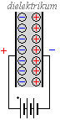
Keramické kondenzátory
Keramické kondenzátory, čtvercového nebo kulatého tvaru v miniaturním nebo větším provedení. Dielektrikum je zde tenká keramická destička a z obou stran je pokovená. Tak se vytvoří dvě vodivé plošky.
Kromě keramiky se používají i další dielektrika: slída, papír, polyester (PE), a dokonce i vzduch. Vyrábějí se desítky druhů, lišící se mnohými vlastnostmi, rozměry, velikostí napětí, které k němu můžeme připojit.

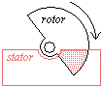
Vzduchové proměnné kondenzátory
Vzduchové kondenzátory jsou proměnné – otočné. Jedna řada desek stojí (stator), druhá řada se otáčí a zároveň se zasouvá do desek statoru, těm se říká rotor. Protože mezi deskami musí zůstat mezery, je vzduchový kondenzátor většinou rozměrný. To nevadilo u dřívějších rozhlasových přijímačů, kde se na rozměry nehledělo. Dnes se vyrábějí otočné kondenzátory malé, aby se vešly do tranzistorových přijímačů a podobných miniaturních zařízení. Zasouváním desek rotoru mezi desky statoru se mění kapacita, a tím i kmitočet rozhlasových stanic v LC členu. Dielektrikum těchto kondenzátorů tvoří plastová fólie.

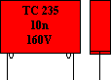
Dielektrikum
Jistě mnohé z vás napadá otázka: Jak to, že malé otočné kondenzátory mají stejnou kapacitu jako velké, vzduchové? Abychom dobře porozuměli odpovědi, bude potřeba blíže prozkoumat vlastnosti dielektrika a jeho vliv na kapacitu.

Maximální napětí
Zvýší-li se napětí na elektrodách nad určitou velikost, náboj se okamžitě vyrovná výbojem. Prostě uvnitř kondenzátoru přeskočí jiskra, která po sobě zanechá stopy, znehodnocující kondenzátor. Zvláště malé keramické kondenzátory nesnesou vyšší napětí.proto bývá na kondenzátoru napsáno, k jakému nejvyššímu napětí je ho možno připojit. Není-li napětí uvedeno, , nezbývá než potřebný údaj zjistit v katalogu výrobce nebo prodejce.

Značení
Moderní kondenzátory mají mnohem menší rozměry, a také málo údajů. Miniaturní keramické kondenzátory se označují pouze barevnými značkami, ve kterých je zakódovaná výsledná kapacita i maximální napětí. To, co nás nejvíce zajímá na kondenzátoru, je jeho kapacita, která se značí písmenem C. Protože 1 F (Farad) je velká jednotka, se nepoužívá. Odvozené jednotky jsou mnohem menší a podobně jako u odporu se tvoří příponami.
mili | mikro | nano | piko
m | µ | n | p
1mF = 1 000 µF
1 µF = 1 000 nF = 1 000 000 pF
0,1 µF = 100 nF = 100 000 pF
0,01 µF = 10 nF = 10 000 pF
1 nF = 1 000 pF

Teorie
Kapacita je schopnost hromadit určitou velikost náboje při určitém napětí. Má charakter vodivosti. Dielektrická vodivost je přímo úměrná ploše a nepřímo úměrná délce.
C =
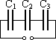
Kapacitu vzduchového kondenzátoru vypočítáme:
C = (n-1) • ε₀ • ε_{r} •

Zapojování kondenzátorů
- Sériové
Kondenzátory se nabíjejí tak, že náboj Q přivedený na desku kondenzátoru váže na druhé desce Q⁻⁻, čímž se stejně velký náboj uvolňuje na desku druhého kondenzátoru. Takže v dielektrikech všech kondenzátorů bude tedy stejný náboj.

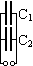
Výsledná kapacita v sérii je vždy menší než kapacita kondenzátoru s nejmenší kapacitou.
- Paralelní
V paralelním zapojením se všechny kondenzátory nabíjení na svoji maximální hodnotu. Výsledná kapacita je tedy součtem těchto hodnot.
C = C₁ + C₂ + C_{n}

CÍVKY - induktory
Cívky jsou dvoj pólové součástky konstruované takovým způsobem, aby vytvořily vlastní indukčnost L definované velikosti. Indukčnost cívky závisí na počtu závitů, jejich geometrickém uspořádání a na magnetických vlastnostech prostředí, které závity obepínají i které cívky obklopuje.
Podle konstrukce je možné cívky rozdělit na dvě velké skupiny: cívky bez jádra a cívky s jádrem.

Cívky bez jádra
Cívky bez jádra se konstruují pro indukčnosti řádově jednotek mikrohenry, výjimečně jednotek milihenry. Používají se v obvodech s frekvencí až několik set megahertzů nebo v nízkofrekvenčních obvodech v těch případech, kdy záleží na tom, aby se při změně proudu procházejícího vinutím neměnila indukčnost.
Vinou se buď na izolační kostry, nebo použije-li se tlustší drát, mohou byt provedeny jako samonosné (bez kostry). Vinutí je jednovrstvové nebo při větší indukčnosti několikavrstvové.
Speciální skupinu cívek bez jádra tvoří tzv. plošné cívky, které jsou vytvořeny vyleptáním fólie tvořící obrazec plošných spojů do tvaru závitů. Indukčnost těchto cívek zpravidla nepřesahuje 10 mH. Používají se pro frekvence několika desítek až stovek megahertzů.

Cívky s jádrem
Podle druhu použitého jádra dosahuje maximální indukčnost cívek s jádrem několika desítek až stovek milihenry (cívky pro použití ve vysokofrekvenčních obvodech) nebo několika desítek henry (nízkofrekvenční tlumivky).
Jádra jsou vyráběna z magneticky značně vodivých materiálů s malými hysterezními ztrátami. Elektrická vodivost jader musí naopak být co nejmenší, aby ztráty vznikající v jádře průchodem vířivých proudů byly malé.
Vysokofrekvenční cívky s jádry
Pro cívky s indukčností do několika set mikrohenry se používají jádra šroubová. Jádro má tvar šroubu s jemným závitem a lze ho šroubováním zasouvat do prostoru cívky, a tím zvětšovat indukčnost.
Cívky s větší indukčností využívají různých typů feritových uzavřených jader, např. hrníčkových jader, která jsou složena ze dvou stejných částí miskovitého tvaru. Jádro po složení zcela obklopuje cívku, takže rozptyl magnetického toku do okolí jádra je velmi malý. Cívka navinutá na izolační kostře je nasunuta na středním sloupku jádra.
Obě části sloupku nedosahují při styku vnějších částí jádra těsně k sobě, takže sloupek je přerušen vzduchovou mezerou. Vzduchovou mezeru lze překlenout ladicím šroubovým jádrem, jehož polohou lze v malých mezích měnit indukčnost. Jádra jsou vyráběna v řadě normalizovaných rozměrů.
Nízkofrekvenční tlumivky
Nízkofrekvenční tlumivky mají jádra tvořená magnetickým obvodem naznačeným. Obvod je navinut z ortopermového pásku tloušťky 0,32 mm (vhodné pro síť.frekvenci 50 Hz, jádro označeno žlutou barvou) nebo tloušťky 0,13 mm (pro frekvence akustického pásma, označeno zeleně). Průchod vířivých proudů jádrem je zmenšen tím, že jsou jednotlivé závity pásku od sebe izolovány. Aby bylo možné na magnetický obvod nasunout cívku navinutou na izolační kostře, je jádro asi uprostřed příčně rozříznuto na dvě části tvaru C. (Odtud název jádro C.) Většinou popisovaných nízkofrekvenčních tlumivek současně prochází stejnosměrný i střídavý proud (např. filtrační tlumivky v napájecích zdrojích). U těchto cívek je třeba zajistit, aby magnet. pole vznikající v důsledku procházejícího stejnosměrného proudu (tzv. stejnosměrná předmagnetizace) nemohlo posunout pracovní bod magnetického materiálu jádra již do oblasti jeho magnetického nasycení. Požadavku se dosáhne přerušením magnetického obvodu vzduchovou mezerou (ve skutečnosti oddělením obou částí jádra izolačním materiálem vhodné tloušťky).
Vlastní indukčnost
V obvodu, kterým prochází časově proměnný elektrický proud, se v jeho okolí mění magnetické pole. Magnetický tok je funkcí času. Změnou magnetického toku se v obvodu indukuje napětí podle indukčního zákona
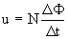.
Pro část okolí, které není feromagnetické, jímž prochází magnetický tok, platí Hopkinsonův zákon. Magnetický tok je přímo úměrný budícímu proudu podle vztahu . Časové změně budícího proudu odpovídá časová změna magnetického toku
.
V cívce s N závity se indukuje v každém jejím závitu napětí
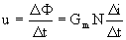.
V celé cívce se indukuje napětí
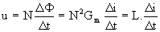.
Pro výraz N²G_{m} je zavedena konstanta L, která se nazývá vlastní indukčností cívky 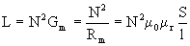.
Prochází-li vedením cívky proud I, vytváří cívka svůj magnetický tok. Vybuzený magnetický tok je přím úměrný celkovému proudu, s nímž je spřažen. Magnetické spřažení cívky . Vyjadřuje celkový tok spřažený se všemi závity. Vlastní indukčnost cívky je konstanta úměrnosti mezi :a) napětím indukovaným na svorkách cívky a časovou změnou proudu cívky (dynamická definice), b) magnetickým spřažením cívky a proudem cívky (statická definice).
VIZ: odkaz
http://cs.wikibooks.org/wiki/Praktick%C3%A1_elektronika/Line%C3%A1rn%C3%AD_sou%C4%8D%C3%A1stky - C.C3.ADvka

El. dvojpól
Elektrický dvojpólem většinou rozumíme elektronickou součástku, která se do obvodu připojuje dvěma vývody. Je to například rezistor, kondensátor, cívka, LED, … Někdy se u nás v čechách nazívá jednobran, některí místo toho aby vypisovali dlouhá slova jej píší jako 2P.
Schématická značka dvojpólu vypadá takto:
Rozlišujeme u nich dvě orientace napětí a proudu a to:
spotřebičová | 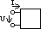 | I jde do 2P
zdrojová | 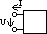 | I jde z 2P
Charakteristická vlastnost spotřebiče el. energie: odebírá z obvodu výkon.
Charakteristická vlastnost zdroje el. energie: dodává do obvodu výkon.
Spojení 2P v uzavřeném obvodu:
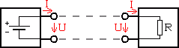
Abychom mohli jednoznačně popsat chování 2P musíme znát závislost I na U – tj. voltampérovou charakteristiku. Můžou nastat dvě situace a to takové že VA charakteristika bude lineární, tedy k jejímu určení stačí znát jen dva body. Ovšem VACh může být i nelineární a k jejímu určení musíme znát více než dva body, většinou jich je kolem deseti i více.
Nelineární 2P nemůžeme narozdíl od lineárního 2P popsat běžnou funkcí.

Elektrický Čtyřpól - dvojbran
Některé elektronické součástky (např. tranzistory) mají více než dva vývody, nazývají se vícepóly. Vývody vícepólu tvoří spolu dvojice. Dvojice svorek, které slouží k přivádění signálu, se nazývají vstupní svorky, svorky, kterými se signál odebírá, se nazývají výstupní svorky. Tranzistor má tři svorky pro emitor, bázi a kolektor, je to tedy trojpól - dvojbran. Také elektronka je trojpól: za svorky z hlediska signálu považujeme katodu, anodu a řídicí mřížku. Příkladem vícepólu se čtyřmi svorkami — tedy čtyřpólu — je transformátor.
Trojpól je pro sledování funkce málo názorný, změníme proto jednoduchým způsobem trojpól na čtyřpól: jednu svorku původního trojpólu použijeme pro dvě svorky společně (obr. 10). Vznikne tím čtyřpól neboli dvojbran. My se přidržíme staršího, vžitého označení čtyřpól. Svorky (bránu) 1 — 1‘ považujeme za vstupní, svorky 2—2‘ (druhá brána) jsou výstupní.
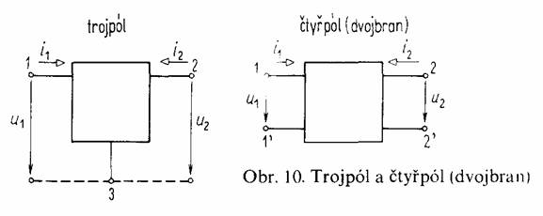
Vstupními svorkami prochází proud i1 při napětí u, výstupními svorkami prochází proud i2 při napětí u2. Nesmíme zapomenout na orientaci proudu a napětí. Obvyklá (spotřebičová) orientace je vyznačena na obr. 10.
Na obě strany čtyřpólu, vstup a výstup, nemůžeme pohlížet jako na dva samostatné dvojpóly. Čtyřpóly jsou oproti dvojpólům složitější — na výstup působí vstup a naopak vstup je více či méně ovlivňován výstupem.
Podobně jako dvojpól je i čtyřpól buď lineární, nebo nelineární. Elektrické poměry lineárního dvojpólu můžeme poměrně snadno popsat číselnými hodnotami a obvod řešit matematicky.

Řešení lineárních obvodů
a) věty o náhradním obvodu lineár. zdroje
Théveninova věta říká, že jakýkoliv aktivní lineární jednobran je možné nahradit sériovým zapojením ideálního zdroje napětí U_{n} a odporem R_{n}. Přičemž U_{n} je napětí naprázdno na svorkách původního zdroje a R_{n} je jeho vnitřní odpor.
Podle Nortonovy věty lze jakýkoliv aktivní jednobran nahradit ideálním zdrojem proudu I_{n} zapojením paralelně k vnitřnímu odporu původního jednobranu. Náhradní proud I_{n} se rovná proudu, který prochází svorkami původního jednobranu při jejich spojení nakrátko.
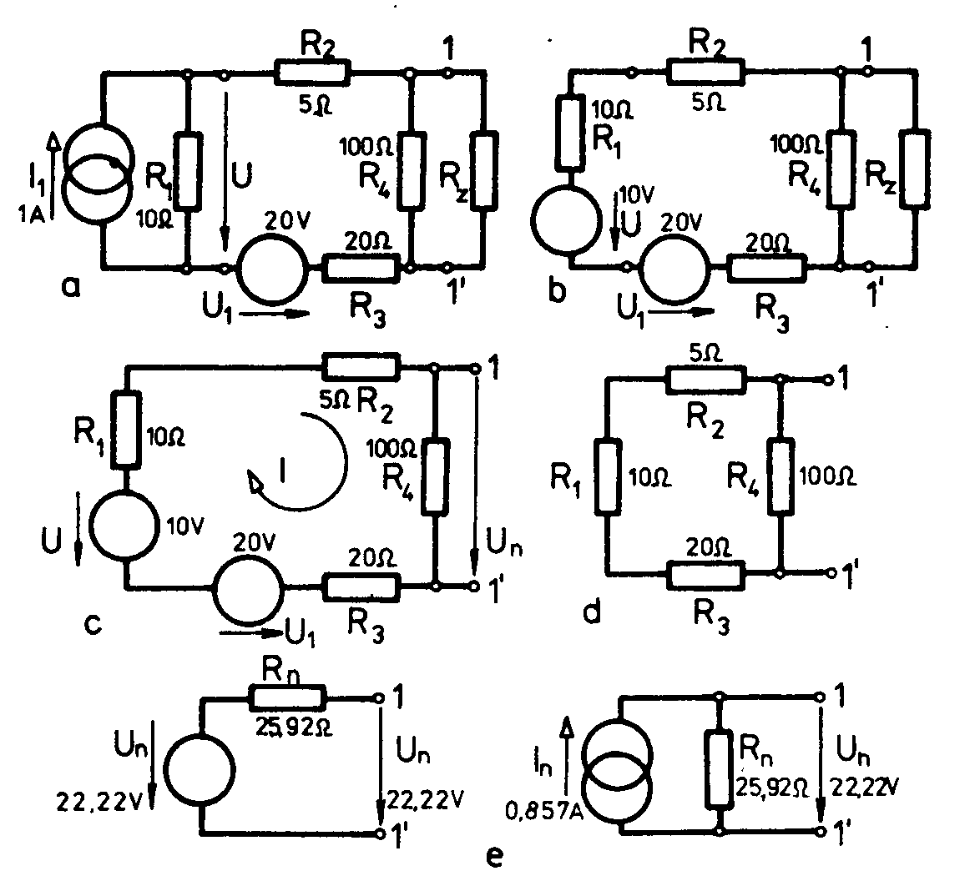
Při výpočtu náhradního odporu R_{n} nahradíme všechny zdroje elektrické energie obsažené ve zjednodušované části jejich vlastními Ri / Ideální zdroj napětí : Ri = 0 – zkrat, Ideální zdroje proudu : Ri = ¥ - rozpojení/.
Př.: Část obvodu nalevo od svorek 1,1‘ máme nahradit podle Theneninovy a Nortonovy věty. Nejprve nahradíme ideální zdroj proudu I₁ s pralelně zapojeným R₁ sériovým zapojení zdroje U a vnitřního odporu R_{i}=R₁. U = R₁.I₁ = 10.1 = 10V.
Získáme obvod b).
Náhradní napětí U_{n} vznikne podle Then. věty na rezistoru R₄ po odpojení zatěž. odporu R_{z}.
c) 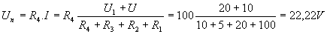
Náhradní odpor R_{n} získáme z obvodu d) 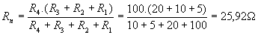.
Proud I_{n} pro náhradní obvod dle Nortonovy věty vyplývá nejlépe z obrázku c) při spojení svorek 1,1‘ nakrátko. Rezistor R₄ je zkratována obvodem prochází proud I_{n}, jehož orientaci zvolíme souhlasnou s proudem I. 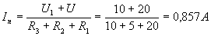. Pro kontrolu ještě vypočítáme napětí naprázdno, která musí být u obou náhradních obvodů stejné : U_{n} = I_{n} . R_{n} = 0,857.25,92 = 22,22V

b) využití Kichhoffových zákonů pro řešení lin.obvodu
Metoda uzlových napětí : máme vyřešit obvod uvedený níže. Za vztažný uzel zvolíme uzel společný součástkám R₁,R₃ a R_{z}, zbývající dva uzly označíme 1 a 2. Sestavíme rovnice :
Uzel 1…I₀ = I₁ + I₂…
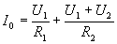
Uzel 2…I₂ = I₃ + I₄…
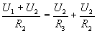
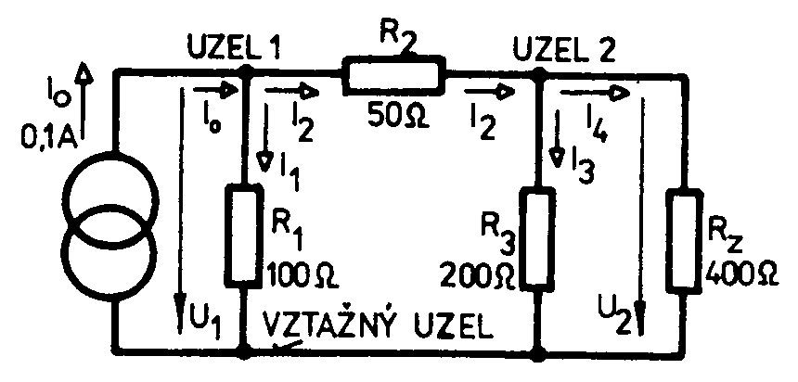
Řešením dostaneme U₁=6,47V a U₂=4,7V
Metoda smyčkovývh proudů : Hledáme např. napětí U₄ v obvodu uvedeném níže. Zvolíme a označíme proudy ve smyčkách a sestavíme rovnice :
Pro smyčku 1 … 0 = R₁I₁+U₂+ R₂(I₁- I₂)-U₁
Pro smyčku 2 … 0 = R₃I₂+ R₄I₂+ R₂(I₂- I₁)-U₂
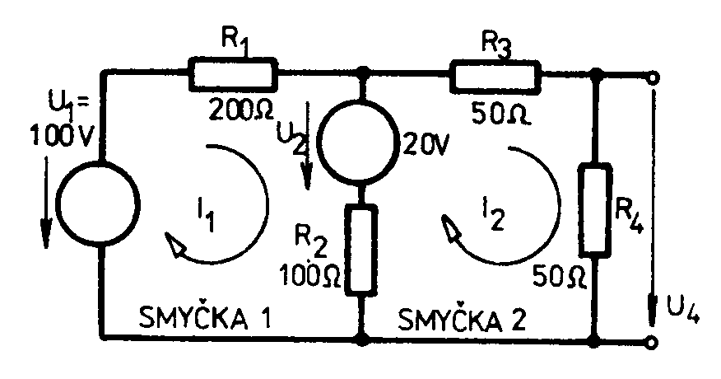
Řešením těchto rovnic získáme I₁ = 0,36A a I₂ = 0,28A. Hledané napětí U₄ = R₄.I₂ = 50.0,28 = 14V vyšlo kladné. Znamená to, že jeho skutečná polarita souhlasí s vyznačeným směrem.
c) princip lineární superpozice
Pro usnadnění řešení obvodů s několika zdroji elektrické energie je výhodné využít principu lineární superpozice, který platí v lineárních obvodech. Dle tohoto principu řešíme daný obvod postupně vždy s jedním zdrojem. Přitom ostatní zdroje nahradíme jejich vnitřním odporem. Výsledné napětí působící mezi libovolnými místy obvodů všech zdrojů určíme jako součet napětí nebo proudů vypočtených při působení jednotlivých zdrojů samostatně.
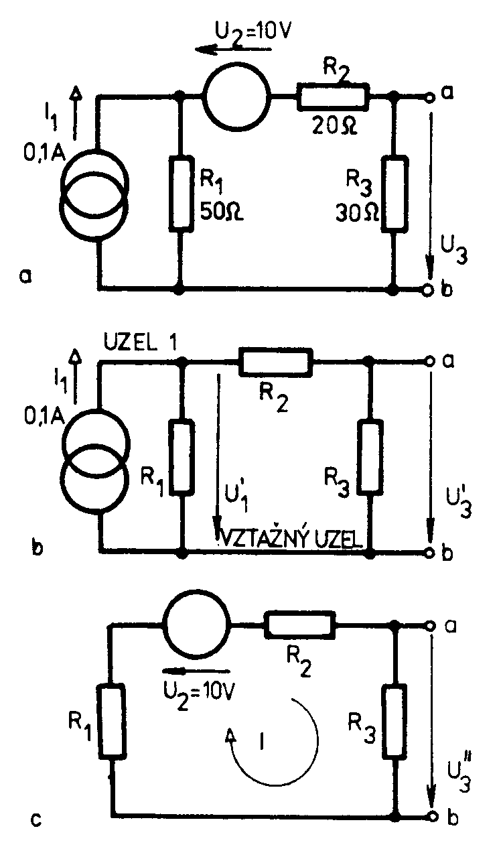
Př.: Využitím principu lineární superpozice máme určit napětí U₃ v obvodu. Nejprve vyřadíme zdroj napětí U₂ a řešíme obvod pouze se zdrojem proudu I₁. Získaný obvod b) vyřešíme metodou uzlových napětí. Obvod má totiž dvě smyčky a dva uzly, z nichž jeden zvolíme jako vztažný. 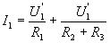řešením získáme 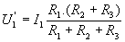. U₃’ je částí tohoto napětí, neboť v uzavřeném obvodu se napětí rozděluje v poměru odporů, V obvodu platí : 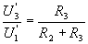. Spojením obou předchozích obvodů získáme : 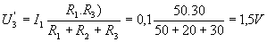. Vyřadíme-li v původním obvodu zdroj proudu I₁, získáme obvod c). Za této situace působí na rezistor R₃ napětí U₃’’, které určíme metodou smyčkových proudů : 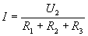. Hledané napětí : 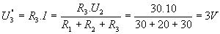
Výsledné napětí při současném působení obou zdrojů : U₃ = U₃‘ + U₃‘‘ = 1,5 + 3 = 4,5V.

3. Řešení nelineárních obvodů
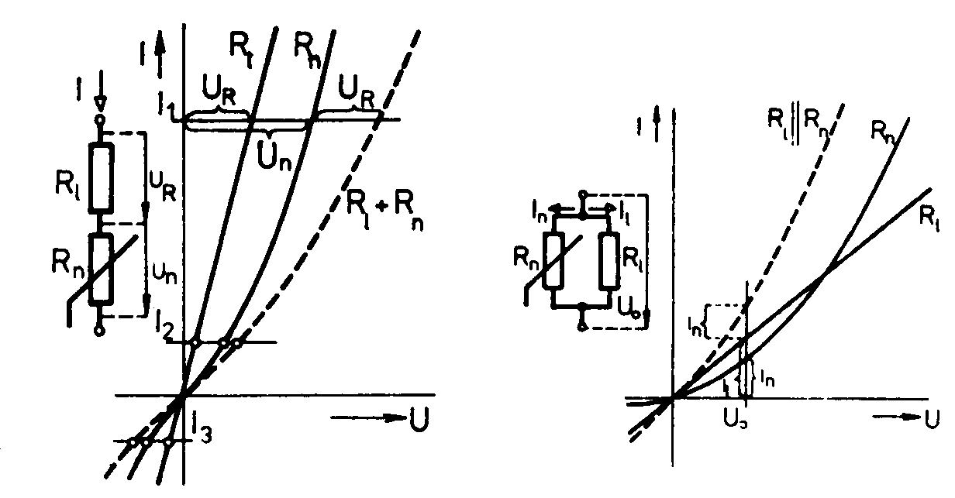
sériové řazení odporů – paralelní řazení odporů

Grafické určení pracovního bodu nelineární součástky
Pracovní bod je bodem voltampérové charakteristiky, který odpovídá skutečným pracovním podmínkám součástky v obvodu. Znamená to, že volbou pracovního bodu na voltampérové charakteristice volíme i podmínky činnosti součástky. Je tedy zřejmé, že při návrhu obvodu je velmi důležité, aby byla správně zvolena a nastavena poloha pracovního bodu. Souřadnice zvoleného pracovního bodu U_{P} a I_{P} udávají svorkové napětí součástky a procházející proud. Obě hodnoty jsou stejnosměrné. Odpovídajícímu pracovnímu bodu říkáme statický klidový pracovní bod. Nastavit jeho polohu znamená přivést do součástky odpovídající hodnoty obvodových veličin z napájecího zdroje. Velikost proudu omezujeme podle potřeby sériovým rezistorem R_{S}.
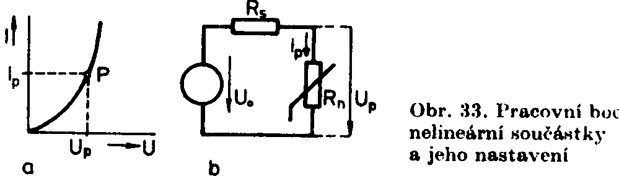
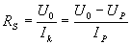, v bodě P prochází oběma součástkami stejný proud.

